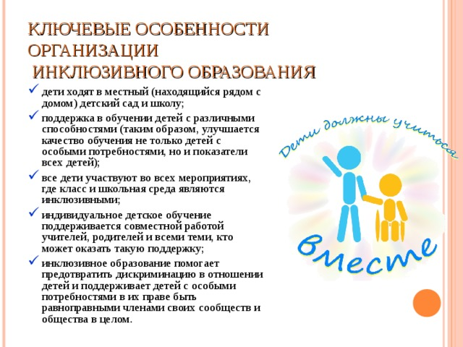



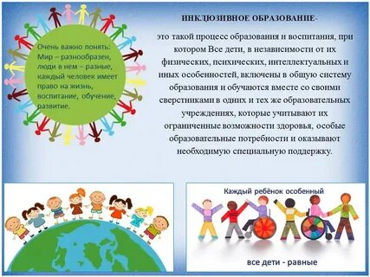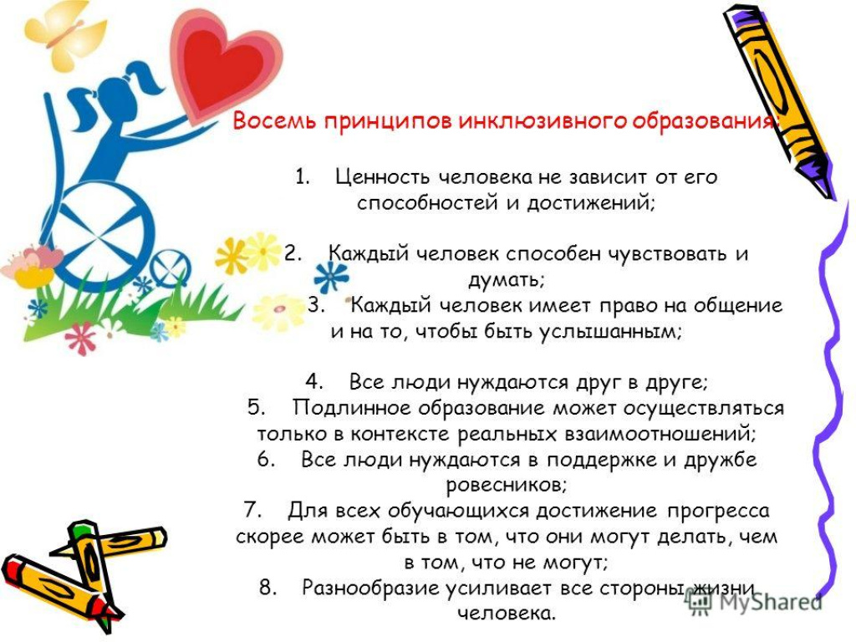

**Муниципальное бюджетное дошкольное образовательное учреждение**

**города Керчи Республики Крым**

**«Детский сад комбинированного вида №51 «Журавушка»**

**Беседа для родителей**

**«Инклюзивное образование для детей»**

**Воспитатель: Валабуева М.Б**

**Апрель, 2024г.**